

Esportazione e importazione dati per la campagna UNICO-IRAP 2010

Revisione – 07/05/2010
Sommario

Esportazione/importazione dalla procedura OFF LINE DIRE alla procedura UPF USP IRAP ON-LINE 1
Esportazione da NIVA off line e importazione su on line per RG/RD/RL IRAP 4
Esportazione da CONTABILITà SEMPLIFICATA 2009 on line e importazione su on line per RG/RD/RL IRAP 6

Esportazione/importazione dalla procedura OFF LINE DIRE alla procedura UPF USP IRAP ON-LINE

Per esportare i dati di Unico PF e Unico Sp è necessario aver provveduto ad effettuare l’aggiornamento DIRE n. 2 del 2010. questo aggiornamento azzera i dati del 2009 e consolida i dati del 2010. Pertanto al termine dell’aggiornamento si viene a creare una cartella 2010 e una icona “redditi 2010” che di fatto sarà utile solo all’esportazione dei dati.

Per quanti, nel corso del 2009 hanno utilizzato la procedura DUNA è necessario, dopo aver effettuato l’aggiornamento N. 2 esportare da DUNA i dati dei versamenti e dei crediti residui (con la consueta fase utilizzata ogni anno a inizio campagna) e importare il file sulla procedura DIRE 2010 col il consueto comando DRRXIN (IN SERV BAT).

Per esportare i dati di UNICO PF bisogna effettuare l’estrazione dei soggetti con BDIR B01 in modo da poter escludere/includere i soggetti sulla base di criteri stabiliti dall’operatore.
Una volta effettuata l’estrazione, bisogna andare in B02 e selezionare le elaborazioni generali degli estratti. Da qua potete selezionare la funzione 17, export verso on line. Comparirà la seguente maschera:

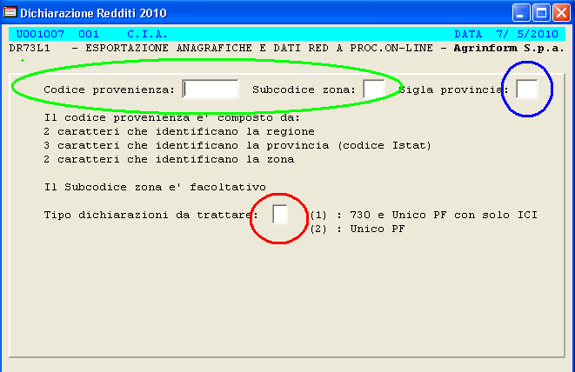

Il circoletto verde identifica il codice permanenza (o codice caf) che volete che l’insieme di dati assuma nella procedura on line e si compone di 7 caratteri (2 regione, 3 provincia, 2 zona), nell’ulteriore campo potete attribuire, facoltativamente un ulteriore codice sottozonale. Nel circoletto blu va indicata la provincia.

Le modalità di export (circoletto rosso) sono fondamentalmente 2 e consentono di selezionare nel primo caso anche soggetti esonerati 730 o 740 di dire per i quali verranno estratti solo gli immobili (secondo le regole che potete leggere nell’aggiornamento DIRE N.2). Nel secondo caso è possibile selezionare soggetti che devono essere stati stampati nel 2009 con il modello Unico. In questo secondo caso l’export creerà tutti i dati utili per la gestione del frontespizio UPF 2010 e i dati reddituali, quali immobili, acconti, ed eccedenze.
Si precisa che non vengono trattati gli acconti relativi ai contribuenti minimi, pertanto è opportuno che gli operatori se hanno questi contribuenti effettuino una lista dalla procedura Dire (non dovrebbero essere tanti ma non siamo in grado di stimarlo in quanto era una novità del 2009, così come pure è stata una novità tra mille indecisioni interpretative anche quella dell’acconto dei CM e sulla possibilità della sua eventuale rideterminazione (non gestita da dire) elementi che ci hanno fatto propendere per evitare una esportazione automatica di un dato che potrebbe non essere certo in quanto non era un dato esposto sul modello 2009).

Si segnala anche che non sempre il programma determinerà la creazione del frontespizio IRAP in tutti i casi in cui questo era presente nel 2009. Il frontespizio Irap verrà infatti creato solo se cono presenti acconti ed eccedenze relative ad Irap. Questa è stata una decisione voluta dal gruppo di lavoro.

Una volta terminata la fase di esportazione il programma informa che sulla cartella C|AGTEMP\RED è stato creato un file ANAGRAFE (è un file di testo , anche se non ha il suffisso txt) che può essere fornito all’ importatore del programma on line.
Questo file può quindi essere copiato e anche rinominato in quanto l’importatore lo acquisizsc con una funzione di “sfoglia”.

Per importarlo bisogna accedere con il proprio user e password al sistema on line. Occorre entrare nel menù verticale “elaborazioni annuali” e poi “importazioni” (se il menù non risulta visibile vuol dire che all’operatore non sono stati attribuiti i ruoli necessari a livello di catalogo). Per importare il file generato da DIRE è necessario selezionare “anagrafica e redditi”.

Compare la seguente maschera:
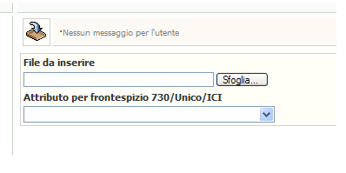

Per prima cosa è possibile, con sfoglia, cercare sul disco fisso o su altro supporto il file da importare. E’ anche possibile indicare un attributo che viene ereditato sul frontespizio dei soggetti che vengono importati (l’attributo deve preventivamente essere stato creato con le funzioni di codifica locale).
Per fare partire l’import ciccare quindi sull’icona in alto che rappresenta una freccia.
A questo punto parte un motore cosiddetto asincrono (che svincola l’operatore che può effettuare altre operazioni). All’import viene assegnato un numero. E con la sottostante funzione di “ricerca log importazioni” si puo controllare l’esito dell’import:

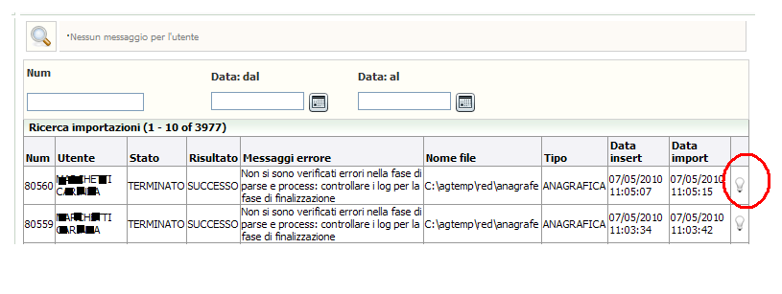
In particolare ciccando sull’icona indicata nel circoletto rosso si accede ad un report analitico dove vengono evidenziati dei messaggi in un formato un po’ tecnico, che sostanzialmente evidenziano la mancata importazione di alcuni dati per motici che sono “fisiologici” (ad esempio se è presente il 730 2009 certamente i dati vengono scartati in quanto è certo che sono più aggiornati sull’on line).

A questo punto è possibile per i soggetti importati (ma anche per quelli non importati perché già presenti) gestire la campagna redditi 2010. E’ quindi possibile che sia necessario in alcuni casi eliminare eventualmente un frontespizio UPF generato perché magari è utile, per il 2010 creare il modello 730 anziché il modello Unico.

Rammentiamo che fra i due modelli Unico e 730 vi sono differenze nella struttura dei dati di acconti ed eccedenze e pertanto prima di eliminare il frs di unico per creare il 730 è utile entrare nella maschera ECCU e verificare le eccedenze eventualmente importate.

L’esportazione e l’importazione di dati relativi ad UNICO-SP è assolutamente identica tranne il fatto che dopo il BDIR B01 (in cui bisogna aver esportato i 750) occorre andare nelle elaborazioni specifiche di UNICO-SP e selezionare la funzione 12 (export verso on line).

L’operatività è la stessa anche per l’importazione.

A livello funzionale va però precisato che siccome i dati dell’ ex-750 non sono qualitativamente molto controllati (essendo poco codificati) e certamente è assai probabile che se si è effettuata l’importazione iva di questi soggetti i dati siano “migliori” e che magari gli operatori abbiamo provveduto ad integrare i dati dei luoghi e delle cariche col rigore che la nuova procedura prevede, il sistema se trova già il dato non dovrebbe quasi mai (a meno che il dato presente non provenga da TOL o da PAGHE) effettuare una sovrascrittura, perciò è normale che l’anagrafica, se già presente venga scartata.
Saranno invece importati i dati degli immobili ed eventuali acconti eccedenze IRAP.

Esportazione da NIVA off line e importazione su on line per RG/RD/RL IRAP

Per poter importare dalla procedura online i dati provenienti da NIVA e destinati al reddito di Impresa, Rd (attività connesse non occasionali), RL (attività connesse occasionali) è necessario aver effettuato l’aggiornamento n. 7 della procedura niva 2010.
Nell’aggiornamento è riportato il consueto percorso che tutti gli anni ha sempre consentito di predisporre i dati da niva e attraverso le fasi di estratto conto, elaborazione delle dichiarazioni iva predisponeva i file per gli export puntuali di:
-Quadro RG
-PARAMETRI IMPRESA
-elaborazione del report per quanti devono compilare Irap sez. I
-esportazione ad irap per sezioni diverse dalla I ed esportazione verso RL RD

Tutte queste fasi non sono cambiate e sono documentate con la documentazione riportata nell’aggiornamento n. 7.

Tuttavia dopo aver effettuato tutte queste consuete singole fasi che consolidano i vari dati, alla fine , come riportano anche le istruzioni dell’aggiornamento 7, si possono estrarre con BIVA B03 le contabilità da trattare (anche non tutte insieme), e poi andando in FIVA, con la funzione F16 si effettua la generazione del file da passare alla procedura on line.

La funzione finale di esportazione (FIVA F16) va attivata dalla stessa stazione dalla quale si sono effettuate tutte le varie fasi di export puntuali.

Questa fase genera un file DATI-IVA nella cartella c:\agtemp\iva che può essere copiato od anche rinominato.

L’import si effettua sempre dalle elaborazioni annuali e la voce di menù è “Import da NIVA su IRAP e UNICO.

Chiede il caricamento del file e si comporta come i consueti import (elaborazione asincrona, creazione di un report con l’esito)

Occorre effettuare questo import solo dopo aver effettuato gli import di cui alla sezione precedente: è cioè necessario che il frontespizio di UPF e di USP sia generato.

Inoltre se il programma viene rilanciato darà errore in quanto trova i dati da importare già valorizzati (se si desidera ripetere bisogna cancellare tali dati)

Il programma effettua le seguenti operazioni:

- valorizza sul frontespizio Iva i dati dell’allegato iva (credito debito annuale, numero modelli)
- Importa le attività connesse OCCASIONALI nel quadro RL (VF55 vine portato in RL17)
- Importa in rd le attività connesse non occasionali
- Genera in irap le seguenti ipotesi

  - Se è presente vf55 (attività connesse occasionali) genera una sezione 3 con il 25% di vf55 e una sezione 4 agricola con la perte restante
  - Se vi è una connessa non occasionale di agriturismo genera una sezione 4 con aliquota non agricola
  - Se vi è una connessa non occasionale diversa dall’agritursmo genera una sezione3 con il 25% (ve38+ve40)
  - Se non si ricade nei casi precendenti e l’attività è agricola, allora genera una sezione 4 con aliquota agricola
  - Se è stato effettuato il tabulato di controllo per la sezione 1 allora genera la sezione 1.

e) Genera (se il soggetto era flaggato con “reddito di impresa” il quadro RG ed i PARAMETRI (i parametri potranno essere cancellati se il soggetto non è tenuto ai parametri).

Esportazione da CONTABILITà SEMPLIFICATA 2009 on line e importazione su on line per RG/RD/RL IRAP

La procedura è stata strutturata in modo da valorizzare dei campi dei quadri di unico e di IRAP partendo da tutte le informazioni che sono presenti nei dati della contabilità IVA. In particolare la procedura utilizza per determinare dove e come valorizzare i campi di unico le seguenti risorse:
- Dichiarazione IVA. Da questa vengono presi i valori dei campi per l’IRAP sezione IV e sezione III, per le attività connesse occasionali (in parte), per le informazioni IVA del quadro dei PARAMETRI;
- Dati anagrafica ditta iva. Sono prese le date di inizio e fine del periodo di imposta per la creazione del frontespizio IRAP e USP;
- Dati generali attività. Sono recuperate le informazioni sul tipo attività IVA per l’attività di agriturismo (“A”), l’attività connessa (“C”) e la presenza o meno di attività soggette a reddito di impresa. La corretta compilazione della maschera DGAE, comunque importantissima, diventa ancora più determinante. I parametri presi sono comunque univoci, ma l’attenzione da parte dell’operatore alla compilazione di questa pagina deve essere massima;
- Piano conti. Dal PDC vengono presi tutti movimenti, ad esclusione di quelli registrati con codice note 73 (indetraibili), che servono sia per la compilazione del quadro RG e dei parametri sia per raffinare la compilazione del quadro RL per le connesse occasionali e della sezione IV dell’IRAP. La valorizzazione dei quadri del reddito di impresa (RG/RS, PARAMETRI IMPRESE, IRAP SEZ. 1) è ottenuta attraverso delle voci di riclassificazione di tutte le contropartite gestionali che sono presenti sul piano conti. Dove la voce del piano conti è troppo generica oppure la natura del costo o del ricavo è tale da non potere essere riclassificata la riclassificazione non è stata fatta (codice NR). Il codice di riclassificazione usato è il corrispondente rigo del quadro interessato. Per “raffinare” i redditi da attività connesse occasionali e per la sezione IV del quadro IRAP sono state utilizzate le seguenti le seguenti contropartite gestionali:
  - 50006, per determinare l’importo delle spese di rappresentanza da riportare al rigo RG19 col. 1 (o RG21 delle società);
  - 21100, per determinare l’importo del rigo P24;
  - 18007 e 17908, per determinare l’importo delle prestazioni occasionali di servizi e delle occasionali cessioni di beni. Le contropartite vengono utilizzate in associazione con il rigo VF55 della dic. IVA per determinare sia la colonna 1 che la colonna 2 del rigo RL17;
  - Contropartite comprese fra 19000 e 190009, rivendita di beni acquistati. L’utilizzo di queste contropartite porta alla compilazione, nel solo caso delle attività che non hanno reddito di impresa, del rigo RL14. Si è preferito valorizzare soltanto il rigo “importo” senza indicare le spese, ma solo per una questione di opportunità;
  - 70001 e 60003, Interessi passivi ed oneri finanziari canoni di leasing. Le voci vengono sottratte dal totale degli acquisti riportati nella sezione IV dell’IRAP.
Ai fini del reddito di impresa sono state create 3 distinte aree di riclassificazione, a sua volta suddivise in PF e SP (anche se attualmente coincidono, non è detto che non cambi in futuro): AREA QUADRO RG (nel quale è compreso anche RS), AREA PARAMETRI, AREA IRAP SEZIONE 1. Per il dettaglio della riclassificazione delle varie voci del piano conti vi rimandiamo allo specifico documento “ELENCO DEI CONTI CON RICLASSIFICAZIONE”.
La valorizzazione dei campi di UNICO viene attivata attraverso la funzione IMPU, che viene lanciata in coda al’elenco delle ditta estratte da IVA, ed è realizzata in modo da dare agli operatori la flessibilità necessaria, dati i tempi spesso diversi nei quali si lavora sui vari punti. È stata suddivisa in 9 funzioni separate, che possono essere attivate tutte insieme o separatamente. È stata aggiunta la possibilità di sovrascrivere le informazioni precedentemente riportate in unico. La sovrascrittura è una opzione che deve essere scelta dall’utente ed andrà ad aggiornare i campi di unico oggetto di importazione a prescindere dal contenuto del campo di destinazione, sia che questo sia stato aggiornato dalla procedura stessa o dall’operatore. Se il quadro è già stato calcolato verrà posto nuovamente allo stato “da calcolare” (semaforo rosso). L’inserimento e la sovrascrittura funzioneranno soltanto per i seguenti stati delle varie dichiarazioni:
- UNICO UPF e USP, per lo stato A (azzerata), M (modificata), R (ricalcolata), C (calcolata);
- IRAP, per lo stato A (azzerata), M (modificata), R (ricalcolata), C (calcolata), MP (modificato prospetto).
La maschera di scelta della funzione IMPU è la seguente:
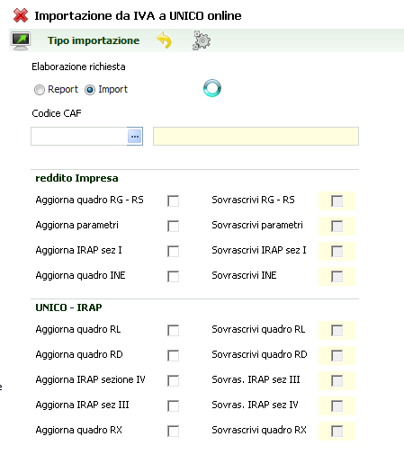
Il codice CAF è quello che deve avere la dichiarazione di destinazione. La procedura lo usa soltanto per la creazione del frontespizio qualora non fosse ancora stato creato.
Se il frontespizio è già presente, la procedura non va mai a sovrascriverne i dati, tranne che nel caso dei dati del debito/credito IVA, che vengono sempre sovrascritti.
All’inizio della pagina c’è la scelta fra “Report” e “Import”. Il Report è una stampa nella quale viene riepilogata, per le sole attività soggette a reddito di impresa, l’aggregazione della riclassificazione fatta dal programma. Di fatto il report stampa 3 estratti conto, uno per area, dove c’è la sintesi di tutte le operazioni fatte ed il totale che verrà riportato rigo per rigo nel quadro di destinazione. È pensato per dare modo all’operatore di verificare il proprio operato.
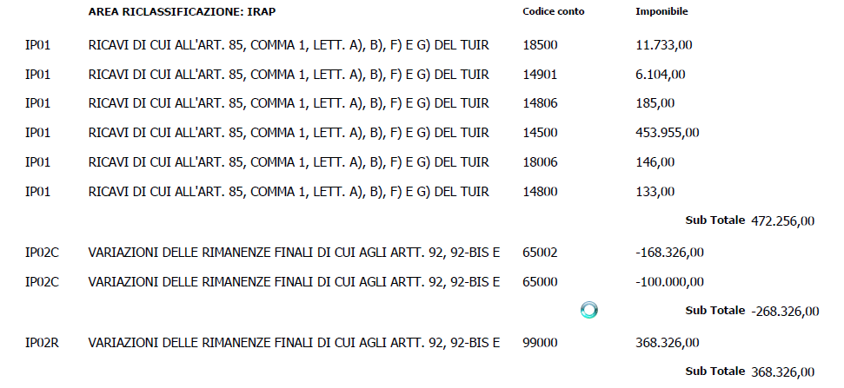
L’aggiornamento dei campi su UNICO produce a sua volta un file, oltre alla segnalazione delle ditte scartate, dove sono riepilogate, secondo il quadro selezionato inizialmente, le operazioni di scrittura che vengono fatte sui vari campi di Unico. I quadri sono abbreviati così: I1 = Irap sezione 1, I4 = Irap sezione 4, ecc..
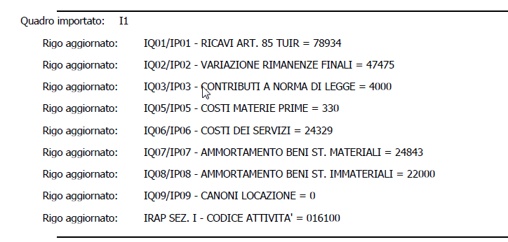

La procedura lavora andando a compilare i quadri direttamente sul soggetto e non sulla dichiarazione, come tutto quanto viene inserito dall’operatore. Anche se per qualche motivo venisse cancellato il frontespizio, i dati reddituali importati rimangono comunque. Sarà quindi necessario, anche in quel caso, selezionare l’opzione di sovrascrittura.
L’importazione dei dati IRAP pone il quadro in uno stato pronto per il calcolo della dichiarazione (così come per il quadro RL), non c’è bisogno di entrare in questi quadri per confermare il dato importato e per calcolare i totali. Così non è per i dati dei quadri aggiuntivi di Unico, che devono essere sempre calcolati a parte.

LEGENDA DEGLI ERRORI.
Impossibile importare: impossibile determinare il codice regione per mancanza del domicilio fiscale.
Il programma acquisisce il codice regione a partire dal comune di domicilio fiscale. Nei luoghi ditta deve quindi essere valorizzato il dato del domicilio fiscale, biffando l’apposito campo.

Impossibile importare: esiste più di un IRAP (oppure Unico PF o Unico SP) ordinario.
Significa che è stata inserita, oltre alla dichiarazione ordinaria, una o più dichiarazioni integrative. In questo caso la procedura non aggiorna niente.

IRAP SEZ. 1: (oppure una qualsiasi delle altre opzioni) impossibile importare, il soggetto estratto non ha questo quadro
Significa che il soggetto anagrafico selezionato da IVA non deve determinare questa tipologia di reddito. La procedura cerca la presenza di un’attività che risponda alle caratteristiche necessarie per la compilazione del quadro. Ad esempio, per l’IRAP sez, 1 cerca una attività con il flag “reddito di impresa” biffato, se no la trova restituisce quel messaggio.

Impossibile importare: dati IRAP SEZIONE III già presenti e non richiesta la sovrascrittura.
Messaggio generico che si spiega da solo.

Impossibile importare: esiste una dichiarazione UPF (oppure Unico PF o Unico SP) in stato (stampato, pronta per invio, inviata. Ecc..).
Il programma fa un controllo dello stato della dichiarazione. Se lo stato è superiore a CALCOLATO, non vengono fatti aggiornamenti, neppure con la sovrascrittura.

